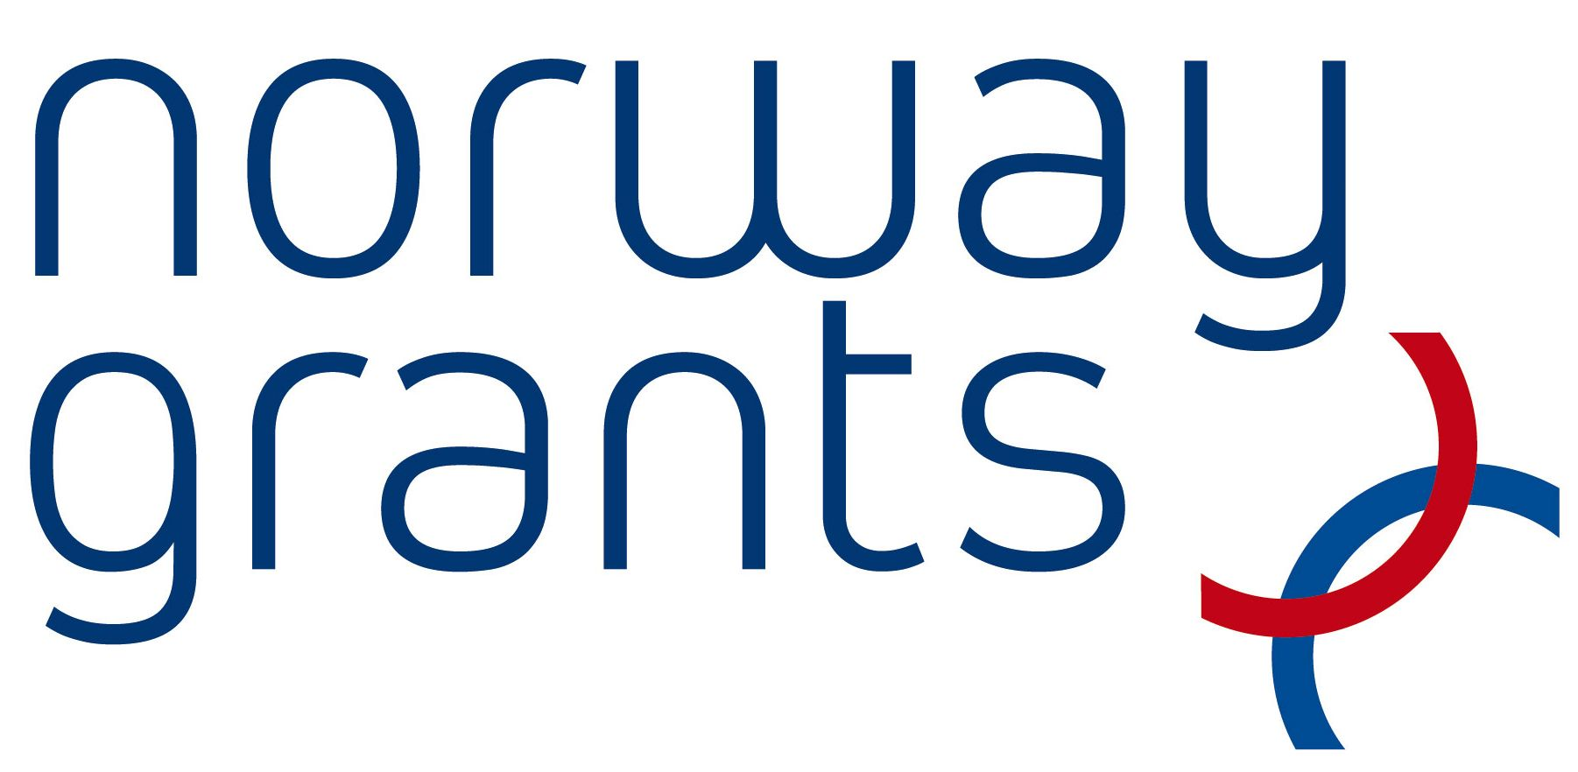


Pirms gada uz Rīgas šosejas pārgalvīgs autovadītājs izraisīja satiksmes negadījumu, kurā smagi cieta pretimbraucošā transporta līdzekļa šoferis. Tika ierosināta krimināllieta. Cietušais ārstējās gandrīz pusgadu, bija arī psiholoģiska trauma. Tomēr izmeklēšanā policija ierosināja abām personām izlīgt. Sarunas bija smagas: cietušajam nebija viegli piedot, vainīgajam tikpat grūti bija atvainoties. Turklāt krietni cietusi manta. Tomēr pēc vairākām reizēm viņi vienojās, pats cietušais piedāvāja vainīgajam atpirkt avarējušo automašīnu par tādu summu, lai nejustos apkrāpts. Abi sarokojās un mierīgi šķīrās.
/Daina Tāfelberga, „Nožēlot un piedot starpnieka klātbūtnē”,
laikraksts „Kurzemnieks”, 2007.gada 11.aprīlī /

Izlīguma pamatā ir taisnīguma atjaunošanas pieeja. Tā ir metode, kurā noziegums tiek uzlūkots kā risināma problēma. Taisnīguma atjaunošana ir process, kura gaitā konkrētajā noziegumā iesaistītās personas kopīgi izlemj, kā apieties ar nozieguma radītajām sekām un tā ietekmi uz nākotni.
No 24. – 28.augustam projekta „Latvijas probācijas un ieslodzījuma vietu sistēmas personāla kapacitātes celšana” ietvaros Rīgā norisinājās Vasaras skola „Jaunas metodes taisnīguma atjaunošanā”, kurā piedalījās ne tikai 15 Valsts probācijas dienesta pārstāvji, bet savā pieredzē dalījās arī 10 Norvēģijas Valsts meditācijas dienesta darbinieki.
„Norvēģijas valsts meditācijas dienestam ir vairāk kā 10 gadu pieredze. Šajā dienestā tiek īstenota mediācija gan krimināllietās, gan civillietās. Tāpat dienests strādā arī skolu mediācijas jomā. Tas ir atbildīgs par darba koordinēšanu un pakalpojuma attīstību, bet filiāles ir aptvērušas visu Norvēģiju. Mediācijas procesu vada brīvprātīgie starpnieki, kurus ieceļ šajā amatā pārstāvji no vietējās pašvaldības uz četriem gadiem,” stāsts Valsts probācijas dienesta Izlīguma nodaļas vadītāja Diāna Ziediņa. Taču norvēģi tajā pat laikā ir ieinteresēti veltīt gan laiku, gan darbu, lai dalītos pieredzē arī ar Latvijas izlīguma starpniekiem. „Dažkārt sastopos ar neizpratni par iemesliem, kāpēc Norvēģijas Valsts meditācijas dienests piedalās projektos un velta laiku pieredzes apmaiņai ar valstīm, kurās izlīguma process uzsākts salīdzinoši nesen. Taču šāda veida pasākumi, kā „Vasaras skola”, vēlreiz pierāda, ka neatkarīgi no laika, cik ilgi izlīgums tiek īstenots, pieredze var būtiski atšķirties un mēs vienmēr apgūstam ko jaunu un vērtīgu,” skaidro Norvēģijas Valsts meditācijas dienesta centrālā biroja vecākā speciāliste Gro Rossland.
„Vasaras skola” bija lieliska iespēja probācijas darbiniekiem no Latvijas apgūt jaunas iemaņas, izzināt citu pieredzi un apgūt jaunas zināšanas izlīguma jomā norvēģu kolēģu vadībā.

